Sociedade Espiritualista Mata Virgem

Curso de Umbanda

Xangô
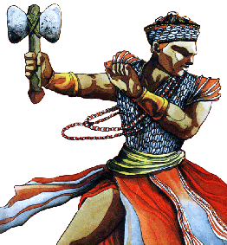
Talvez estejamos diante do Orixá mais cultuado e respeitado no Brasil. Isso porque foi ele o primeiro Deus Iorubano, por assim dizer, que pisou em terras brasileiras.
Xangô é um Orixá bastante popular no Brasil e às vezes confundido como um Orixá com especial ascendência sobre os demais, em termos hierárquicos. Essa confusão acontece por dois motivos: em primeiro lugar, Xangô é miticamente um rei, alguém que cuida da administração, do poder e, principalmente, da justiça - representa a autoridade constituída no panteão africano. Ao mesmo tempo, há no norte do Brasil diversos cultos que atendem pelo nome de Xangô. No Nordeste, mais especificamente em Pernambuco e Alagoas, a prática do candomblé recebeu o nome genérico de Xangô, talvez porque naquelas regiões existissem muitos filhos de Xangô entre os negros que vieram trazidos de África. Na mesma linha de uso impróprio, pode-se encontrar a expressão Xangô de Caboclo, que se refere obviamente ao que chamamos de Candomblé de Caboclo.
Xangô é pesado, íntegro, indivisível, irremovível; com tudo isso, é evidente que um certo autoritarismo faça parte da sua figura e das lendas sobre suas determinações e desígnios, coisa que não é questionada pela maior parte de seus filhos, quando inquiridos.
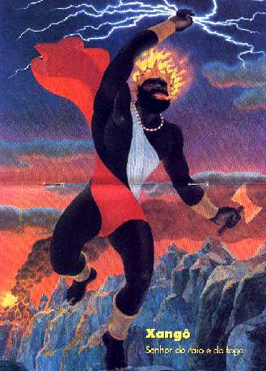
Suas decisões são sempre consideradas sábias, ponderadas, hábeis e corretas. Ele é o Orixá que decide sobre o bem e o mal. Ele é o Orixá do raio e do trovão.
Na África, se uma casa é atingida por um raio, o seu proprietário paga altas multas aos sacerdotes de Xangô, pois se considera que ele incorreu na cólera do Deus. Logo depois os sacerdotes vão revirar os escombros e cavar o solo em busca das pedras-de-raio formadas pelo relâmpago. Pois seu axé está concentrado genericamente nas pedras, mas, principalmente naquelas resultantes da destruição provocada pelos raios, sendo o Meteorito é seu axé máximo.
Xangô tem a fama de agir sempre com neutralidade (a não ser em contendas pessoais suas, presentes nas lendas referentes a seus envolvimentos amorosos e congêneres). Seu raio e eventual castigo são o resultado de um quase processo judicial, onde todos os prós e os contras foram pensados e pesados exaustivamente. Seu Axé, portanto está concentrado nas formações de rochas cristalinas, nos terrenos rochosos à flor da terra, nas pedreiras, nos maciços. Suas pedras são inteiras, duras de se quebrar, fixas e inabaláveis, como o próprio Orixá.
Xangô não contesta o status de Oxalá de patriarca da Umbanda, mas existe algo de comum entre ele e Zeus, o deus principal da rica mitologia grega. O símbolo do Axé de Xangô é uma espécie de machado estilizado com duas lâminas, o Oxé, que indica o poder de Xangô, corta em duas direções opostas. O administrador da justiça nunca poderia olhar apenas para um lado, defender os interesses de um mesmo ponto de vista sempre. Numa disputa, seu poder pode voltar-se contra qualquer um dos contendores, sendo essa a marca de independência e de totalidade de abrangência da justiça por ele aplicada. Segundo Pierre Verger, esse símbolo se aproxima demais do símbolo de Zeus encontrado em Creta. Assim como Zeus, é uma divindade ligada à força e à justiça, detendo poderes sobre os raios e trovões, demonstrando nas lendas a seu respeito, uma intensa atividade amorosa.
Outra informação de Pierre Verger especifica que esse Oxé parece ser a estilização de um personagem carregando o fogo sobre a cabeça; este fogo é, ao mesmo tempo, o duplo machado, e lembra, de certa forma a cerimônia chamada ajerê, na qual os iniciados de Xangô devem carregar na cabeça uma jarra cheia de furos, dentro da qual queima um fogo vivo, demonstrando através dessa prova, que o transe não é simulado.
Xangô portanto, já é adulto o suficiente para não se empolgar pelas paixões e pelos destemperos, mas vital e capaz o suficiente para não servir apenas como consultor.
Outro dado saliente sobre a figura do senhor da justiça é seu mau relacionamento com a morte. Se Nanã é como Orixá a figura que melhor se entende e predomina sobre os espíritos de seres humanos mortos, Eguns, Xangô é que mais os detesta ou os teme. Há quem diga que, quando a morte se aproxima de um filho de Xangô, o Orixá o abandona, retirando-se de sua cabeça e de sua essência, entregando a cabeça de seus filhos a Obaluaiê e Omulu sete meses antes da morte destes, tal o grau de aversão que tem por doenças e coisas mortas.
Deste tipo de afirmação discordam diversos babalorixás ligados ao seu culto, mas praticamente todos aceitam como preceito que um filho que seja um iniciado com o Orixá na cabeça, não deve entrar em cemitérios nem acompanhar a enterros.
Tudo que se refere a estudos, as demandas judiciais, ao direito, contratos, documentos trancados, pertencem a Xangô.
Xangô teria como seu ponto fraco, a sensualidade devastadora e o prazer, sendo apontado como uma figura vaidosa e de intensa atividade sexual em muitas lendas e cantigas, tendo três esposas: Obá, a mais velha e menos amada; Oxum, que era casada com Oxossi e por quem Xangô se apaixona e faz com que ela abandone Oxossi; e Iansã, que vivia com Ogum e que Xangô raptou.
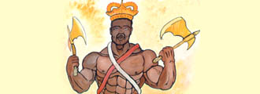
No aspecto histórico Xangô teria sido o terceiro Aláàfin Oyó, filho de Oranian e Torosi, e teria reinado sobre a cidade de Oyó (Nigéria), posto que conseguiu após destronar o próprio meio-irmão Dada-Ajaká com um golpe militar. Por isso, sempre existe uma aura de seriedade e de autoridade quando alguém se refere a Xangô.
Conta a lenda que ao ser vencido por seus inimigos, refugiou-se na floresta, sempre acompanhado da fiel Iansã, enforcou-se e ela também. Seu corpo desapareceu debaixo da terra num profundo buraco, do qual saiu uma corrente de ferro - a cadeia das gerações humanas. E ele se transformou num Orixá. No seu aspecto divino, é filho de Oxalá, tendo Yemanjá como mãe.
Xangô também gera o poder da política. É monarca por natureza e chamado pelo termo obá, que significa Rei. No dia-a-dia encontramos Xangô nos fóruns, delegacias, ministérios políticos, lideranças sindicais, associações, movimentos políticos, nas campanhas e partidos políticos, enfim, em tudo que gera habilidade no trato das relações humanas ou nos governos, de um modo geral.
Xangô é a ideologia, a decisão, à vontade, a iniciativa. É a rigidez, organização, o trabalho, a discussão pela melhora, o progresso social e cultural, a voz do povo, o levante, à vontade de vencer. Também o sentido de realeza, a atitude imperial, monárquica. É o espírito nobre das pessoas, o chamado “sangue azul”, o poder de liderança. Para Xangô, a justiça está acima de tudo e, sem ela, nenhuma conquista vale a pena; o respeito pelo Rei é mais importante que o medo.
Xangô é um Orixá de fogo, filho de Oxalá com Yemanjá. Diz a lenda que ele foi rei de Oyó. Rei poderoso e orgulhoso e teve que enfrentar rivalidades e até brigar com seus irmãos para manter-se no poder.

Características
Cor | Marrom (branco e vermelho)
Fio de Contas | Marrom leitosa
Ervas | Erva de São João, Erva de Santa Maria, Beti Cheiroso, Nega Mina, Elevante, Cordão de Frade, Jarrinha, Erva de Bicho, Erva Tostão, Caruru, Para raio, Umbaúba. (Em algumas casas: Xequelê)
Símbolo | Machado
Pontos da Natureza | Pedreira
Flores | Cravos Vermelhos e brancos
Essências | Cravo (flor)
Pedras | Meteorito, pirita, jaspe.
Metal | estanho
Saúde | fígado e vesícula
Planeta | Júpiter
Dia da Semana | Quarta-Feira
Elemento | Fogo
Chacra | cardíaco
Saudação | Kaô Cabecile (Opanixé ô Kaô)
Bebida | Cerveja Preta
Animais | Tartaruga, Carneiro
Comidas | Agebô, Amalá
Numero | 12
Data Comemorativa | 30 de Setembro
Sincretismo: | São José, Santo Antônio, São Pedro, Moisés, São João Batista, São Gerônimo.
Incompatibilidades: | Caranguejo, Doenças
Qualidades: | Dadá, Afonjá, Lubé, Agodô, Koso, Jakuta, Aganju, Baru, Oloroke, Airá Intile, Airá Igbonam, Airá Mofe, Afonjá, Agogo, Alafim

Atribuições

Xangô é o Orixá da Justiça e seu campo preferencial de atuação é a razão, despertando nos seres o senso de equilíbrio e eqüidade, já que só conscientizando e despertando para os reais valores da vida a evolução se processa num fluir contínuo

As Características Dos Filhos De Xangô

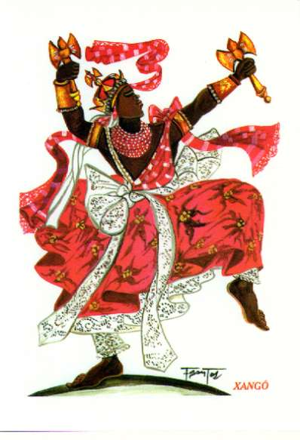
Para a descrição dos arquétipos psicológico e físico das pessoas que correspondem a Xangô, deve-se ter em mente uma palavra básica: Pedra. É da rocha que eles mais se aproximam no mundo natural e todas as suas características são balizadas pela habilidade em verem os dois lados de uma questão, com isenção e firmeza granítica que apresentam em todos os sentidos.
Atribui-se ao tipo Xangô um físico forte, mas com certa quantidade de gordura e uma discreta tendência para a obesidade, que se ode manifestar menos ou mais claramente de acordo com os Ajuntós (segundo e terceiro Orixá de uma pessoa). Por outro lado, essa tendência é acompanhada quase que certamente por uma estrutura óssea bem-desenvolvida e firme como uma rocha.
Tenderá a ser um tipo atarracado, com tronco forte e largo, ombros bem desenvolvidos e claramente marcados em oposição à pequena estatura;
A mulher que é filha de Xangô, pode ter forte tendência à falta de elegância. Não que não saiba reconhecer roupas bonitas - tem, graças à vaidade intrínseca do tipo, especial fascínio por indumentárias requintadas e caras, sabendo muito bem distinguir o que é melhor em cada caso. Mas sua melhor qualidade consiste em saber escolher as roupas numa vitrina e não em usá-las. Não se deve estranhar seu jeito meio masculino de andar e de se portar e tal fato não deve nunca ser entendido como indicador de preferências sexuais, mas, numa filha de Xangô é um processo de comportamento a ser cuidadosamente estabelecido, já que seu corpo pode aproximar-se mais dos arquétipos culturais masculinos do que femininos; ombros largos, ossatura desenvolvida, porte decidido e passos pesados, sempre lembrando sua consistência de pedra.
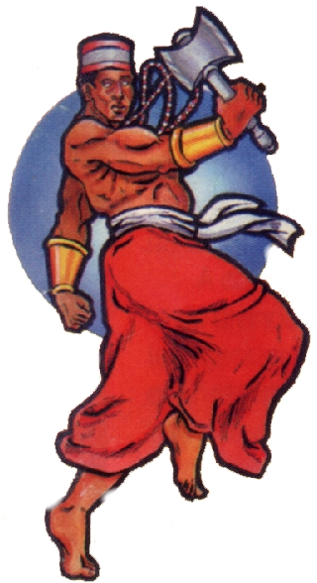
Em termos sexuais, Xangô é um tipo completamente mulherengo. Seus filhos, portanto, costumam trazer essa marca, sejam homens, sejam mulheres (que estão entre as mais ardentes do mundo). Os filhos de Xangô são tidos como grandes conquistadores, são fortemente atraídos pelo sexo oposto e a conquista sexual assume papel importante em sua vida.
São honestos e sinceros em seus relacionamentos mais duradouros, porque para eles sexo é algo vital, insubstituível, mas o objeto sexual em si não é merecedor de tanta atenção depois de satisfeito desejo.
Psicologicamente, os filhos de Xangô apresentam uma alta dose de energia e uma enorme auto-estima, uma clara consciência de que são importantes, dignos de respeito e atenção, principalmente, que sua opinião será decisiva sobre quase todos os tópicos - consciência essa um pouco egocêntrica e nada relacionada com seu real papel social. Os filhos de Xangô são sempre ouvidos; em certas ocasiões por gente mais importante que eles e até mesmo quando não são considerados especialistas num assunto ou de fato capacitados para emitir opinião.
Porém, o senhor de engenho que habita dentro deles faz com que não aceitem o questionamento de suas atitudes pelos outros, especialmente se já tiverem considerado o assunto em discussão encerrado por uma determinação sua. Gostam portanto, de dar a última palavra em tudo, se bem que saibam ouvir. Quando contrariados porém, se tornam rapidamente violentos e incontroláveis. Nesse momento, resolvem tudo de maneira demolidora e rápida mas, feita a lei, retornam a seu comportamento mais usual.
Em síntese, o arquétipo associado a Xangô está próximo do déspota esclarecido, aquele que tem o poder, exerce-o inflexivelmente, não admite dúvidas em relação a seu direito de detê-lo, mas julga a todos segundo um conceito estrito e sólido de valores claros e pouco discutíveis. É variável no humor, mas incapaz de conscientemente cometer uma injustiça, fazer escolha movido por paixões, interesses ou amizades.
Os filhos de Xangô são extremamente enérgicos, autoritários, gostam de exercer influência nas pessoas e dominar a todos, são líderes por natureza, justos honestos e equilibrados, porém quando contrariados, ficam possuídos de ira violenta e incontrolável.

Cozinha ritualística
Caruru
Afervente o camarão seco, descasque-o e passe na máquina de moer. Descasque o amendoim torrado, o alho e a cebola e passe também na máquina de moer. Misture todos esses ingredientes moídos e refogue-os no dendê, até que comecem a dourar. Junte os quiabos lavados, secos e cortados em rodelinhas bem finas. Misture com uma colher de pau e junte um pouco de água e de dendê em quantidade bastante para cozinhar o quiabo. Se precisar, ponha mais água e dendê enquanto cozinha. Prove e tempere com sal a gosto. Mexa o caruru com colher de pau durante todo o tempo que cozinha. Quando o quiabo estiver cozido, junte os camarões frescos cozidos e o peixe frito (este em lascas grandes), dê mais uma fervura e sirva, bem quente.

Ajebô
Corte os quiabos em rodelas bem fininhas em uma Gamela, e vá batendo eles como se estivesse ajuntando eles com as mãos, até que crie uma liga bem Homogênea.

Rabada
Cozinhe a rabada com cebola e dendê. Em uma panela separada faça um refogado de cebola dendê, separe 12 quiabos e corte o restante em rodelas bem tirinhas,
junte a rabada cozida. Com o fubá, faça uma polenta e com ela forre uma gamela, coloque o refogado e enfeite com os 12 quiabos enfiando-os no amalá de cabeça para baixo.

Lendas de Xangô

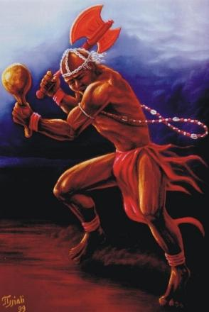
A Justiça de Xangô
Certa vez, viu-se Xangô acompanhado de seus exércitos frente a frente com um inimigo que tinha ordens de seus superiores de não fazer prisioneiros, as ordens era aniquilar o exército de Xangô, e assim foi feito, aqueles que caiam prisioneiros eram barbaramente aniquilados, destroçados, mutilados e seus pedaços jogados ao pé da montanha onde Xangô estava. Isso provocou a ira de Xangô que num movimento rápido, bate com o seu machado na pedra provocando faíscas que mais pareciam raios. E quanto mais batia mais os raios ganhavam forças e mais inimigos com eles abatia. Tantos foram os raios que todos os inimigos foram vencidos. Pela força do seu machado, mais uma vez Xangô saíra vencedor. Aos prisioneiros, os ministros de Xangô pediam os mesmo tratamento dado aos seus guerreiros, mutilação, atrocidades, destruição total. Com isso não concordou com Xangô.
- Não! O meu ódio não pode ultrapassar os limites da justiça, eram guerreiros cumprindo ordens, seus líderes é quem devem pagar!
E levantando novamente seu machado em direção ao céu, gerou uma série de raios, dirigindo-os todos, contra os líderes, destruindo-os completamente e em seguida libertou a todos os prisioneiros que fascinados pela maneira de agir de Xangô, passaram a segui-lo e fazer parte de seus exércitos.

A Lenda da Riqueza de Obará
Eram dezesseis irmãos, Okaram, Megioko, Etaogunda, Yorossum, Oxé, Odí, Edjioenile, Ossá, Ofum, Owarin, Edjilaxebora, Ogilaban, Iká, Obetagunda, Alafia e Obará. Entre todos Obará era o mais pobre, vivendo em uma casinha de palha no meio da floresta, com sua vida humilde e simples.
Um dia os irmãos foram fazer a visita anual ao babalaô para fazer suas consultas, e prontamente o babalaô perguntou: Onde está o irmão mais pobre? Os outros irmão disseram-lhe que avia se adoentado e não poderia comparecer, mas na verdade eles tinham vergonha do irmão pobre. Como era de costume o babalaô presenteou a cada irmão com uma lembrança, simples, mas de coração e após a consulta foram todos a caminho de casa. Enquanto caminhavam, maldiziam o presente dado pelo babalaô, Morangas? Isso é presente que se dê? Abóboras? .
A noite se aproximava e a casa de Obará estava perto, resolveram então passar a noite lá. Chegando a casa do irmão, todos entraram e foram muito bem recebidos, Obará pediu a esposa que preparasse comida e bebida a todos, e acabaram com tudo o que havia para comer na casa. O dia raiando os irmãos foram embora sem agradecer, mas antes lhe deixaram as abóboras como presente, pois se negavam a come-las.
Na hora do almoço, a esposa de Obará lhe disse que não havia mais nada o que comer, apenas as abóboras que não estavam boas, mas Obará pediu-lhe que as fizesse assim mesmo. Quando abriram as abóboras, dentro delas haviam várias riquezas em ouro e pedras preciosas e Obará prosperou.
Tempos depois, os irmãos de Obará passavam por tempos de miséria, e foram ao Babalaô para tentar resolver a situação, ao chegar lá escutaram a multidão saldando um príncipe em seu cavalo branco e muitos servos em sua comitiva entrando na cidade, quando olharam para o príncipe perceberam que era seu irmão Obará e perguntaram ao Babalaô como poderia ser possível e ele respondeu: Lembram-se das abóboras que vos dei, dentro haviam riquezas em pedras e ouro mas a vaidade e orgulho não vos deixaram ver e hoje quem era o mais pobre tornou-se o mais rico.
Foram então os irmãos ao palácio de Obará para tentar recuperar as abóboras e lá chegando, disseram a Obará que lhes devolvessem as Abóboras e Obará assim o fez, mas antes esvaziou todas e disse: Eis aqui meus irmãos, as abóboras que me deram para comer, agora são vocês que as comerão. E quando o babalaô em visita ao palácio de Obará lhe disse: Enquanto não revelares o que tens, tu sempre terás. E foi assim que se explica o motivo que quem carrega este Odú não pode revelar o que tem pois corre o risco de perder tudo, como os irmãos de Obará.

Você Aprendeu:
Sobre o Orixá Xangô; As principais características de Xangô; Quais suas atribuições; As características dos filhos de Xangô; As comidas oferecidas à Xangô; Algumas Lendas de Xangô.

